Федеральное государственное автономное образовательное учреждение
высшего образования
«Северный (Арктический) федеральный университет имени М.В. Ломоносова»
Интеллектуальный центр - научная библиотека имени Е.И. Овсянкина

Библиотека Технологического колледжа Императора Петра I

Паспорт книжной выставки
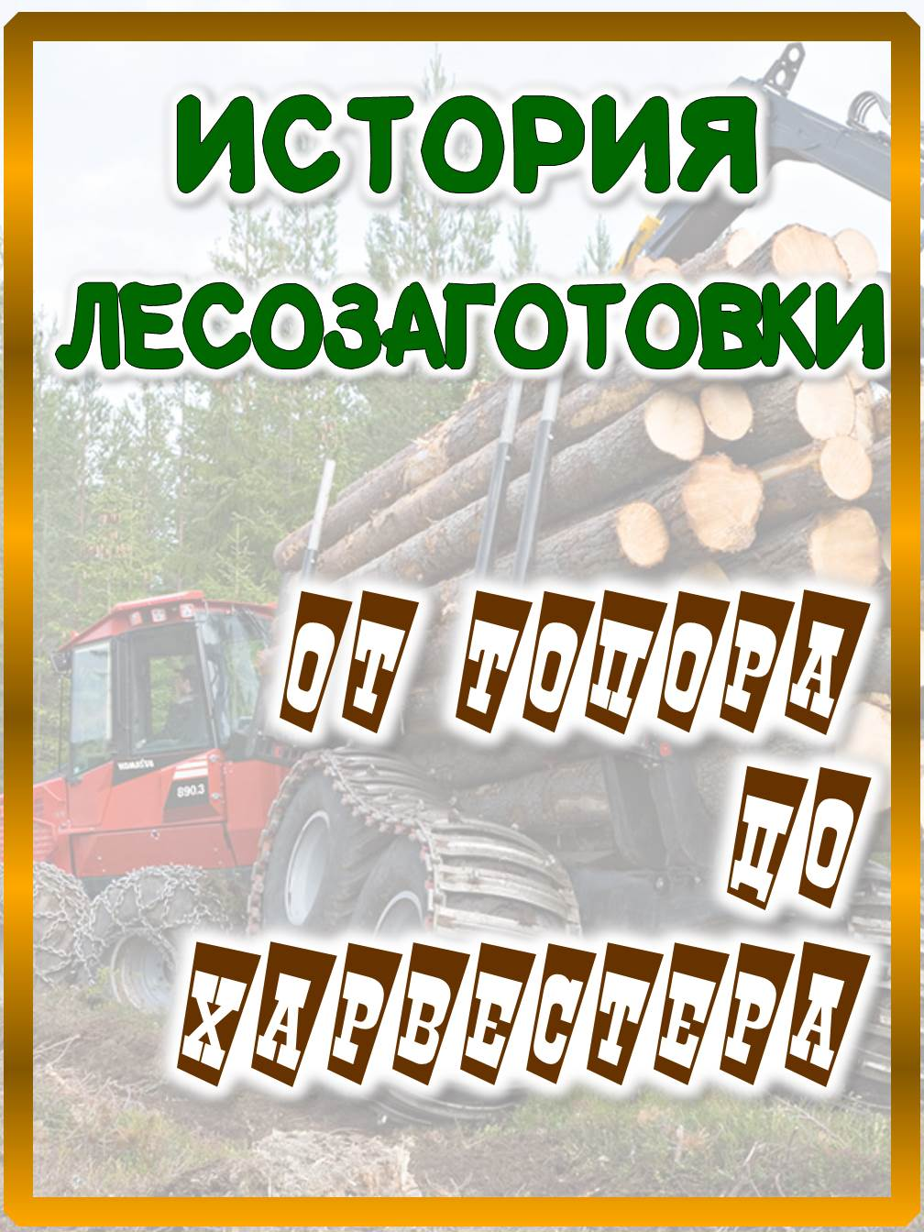

1. Читательское назначение: для обучающихся и преподавателей Технологического колледжа Императора Петра I
2. Целевое назначение: развитие общего кругозора у читателей посредством выставочной работы, знакомство с историей и новыми технологиями в области заготовки древесины
3. Сроки экспонирования: июнь 2017 г.
4. Месторасположение: абонемент
5. Заглавие: «История лесозаготовки: от топора до харвестера»
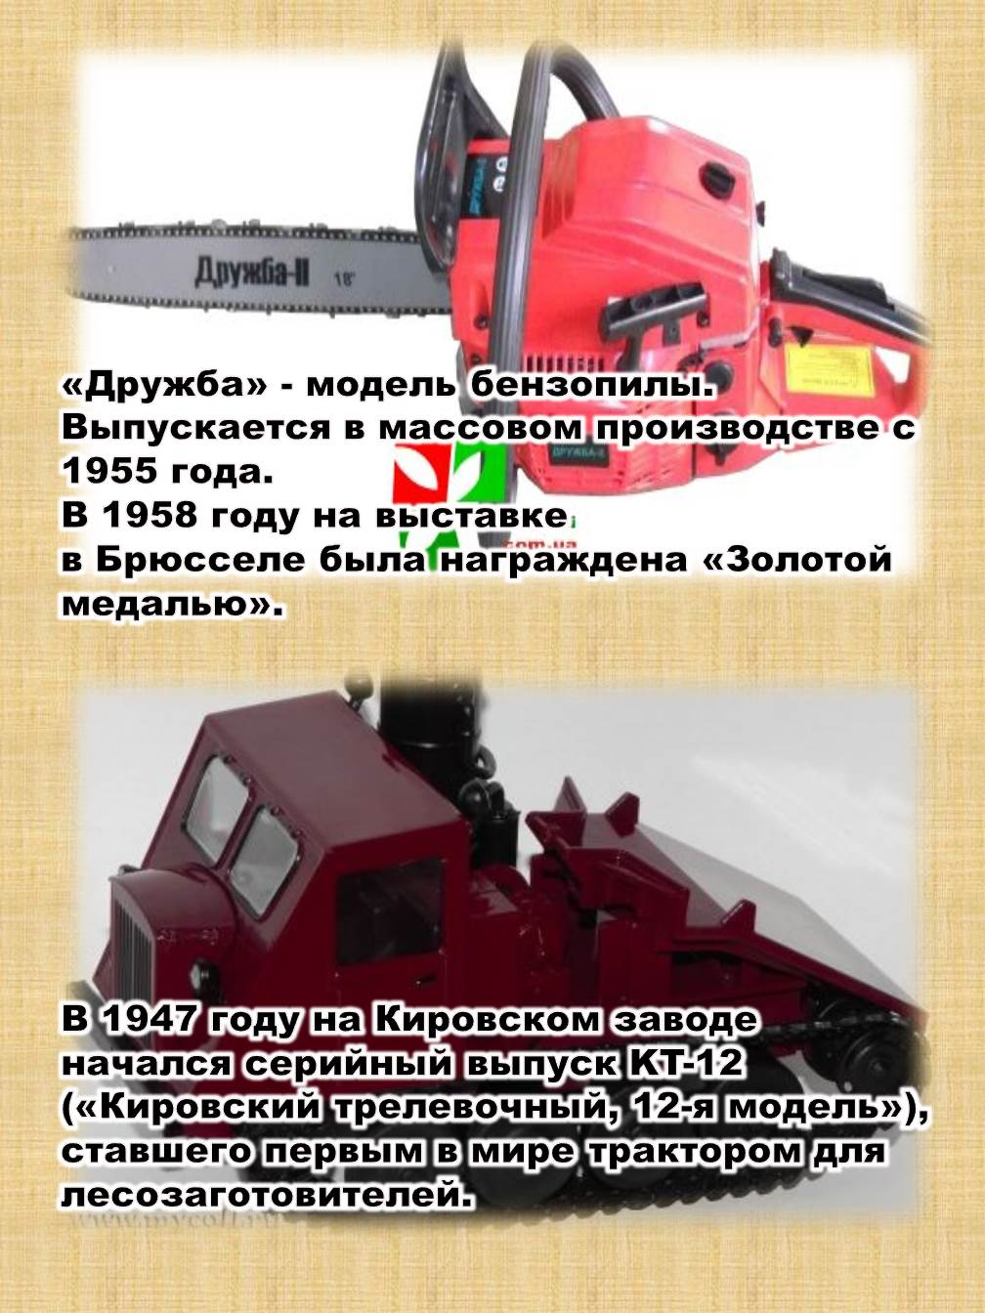
6. Список использованных источников:
- Божбов, В. Повышение эффективности трелевки за счет рационализации рейсовой нагрузки форвардеров / В. Божбов, Е. Хитров, И. Григорьев // ЛесПромИнформ. - 2016. - № 5. - С. 78-84.
Статья посвящена одному из важнейших в лесозаготовительном производстве процессу - трелевке. От того, насколько рационально организован первичный транспорт древесины, во многом зависят показатели деятельности лесозаготовительного предприятия.

- В условиях лесосеки / И. Григорьев, А. Никифорова, О. Григорьева, А. Чураков // Дерево.RU. - 2014. - № 3. - С. 90-95.
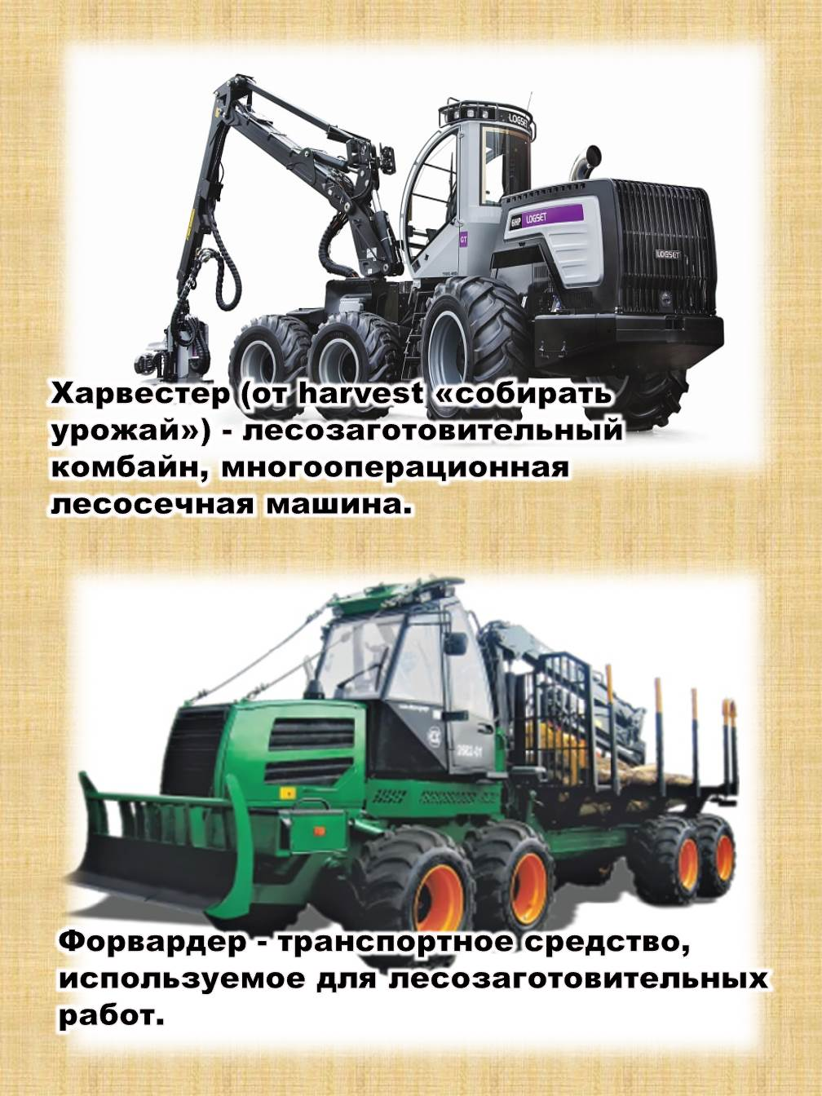
Описана новая технология заготовки древесины, основанная на использовании одной лесозаготовительной машины, выполняющей и рабочие, и транспортные операции лесосечных работ.
- Веревочкин, К. Дореволюционное регулирование лесных отношений / К. Веревочкин // ЛЕСОЗАГОТОВКА. Бизнес и профессия. - 2016. - № 2 (май). - С. 26-27.
Статья посвящена истории управления лесами, рассмотрено развитие права собственности на лес с XIII до начала XIX веков.
- Веревочкин, К. Очистка лесосек от порубочных остатков / К. Веревочкин // ЛЕСОЗАГОТОВКА. Бизнес и профессия. - 2016. - № 1 (февраль). - С. 47-48.
Последней по очередности, но не по значимости среди операций лесосечных работ традиционно является очистка лесосек. Она необходима для создания условий для успешного возобновления и роста древесных пород, предупреждения лесных пожаров, развития болезней и размножения вредителей.
- Веревочкин, К. Российские направления / К. Веревочкин // ЛЕСОЗАГОТОВКА. Бизнес и профессия. - 2016. - № 4 (ноябрь). - С. 24-26.
В статье рассмотрены особенности строительства зимних дорог для транспортировки леса на воде и грунте.
- Григорьев, И. Бесчокерный трелевочный трактор / И. Григорьев, О. Григорьева // Дерево.RU. - 2013. - № 5. - С. 78-84.
Характеристики и нормы выработки бесчокерного трелевочного трактора (трактор с манипулятором и коником), позволяющего исключить ручной труд чокерщиков.
- Григорьев, И. Вахтовые лесозаготовки. Теория и практика. Часть 2 / И. Григорьев, О. Григорьева, М. Цыгарова // ЛесПромИнформ. - 2016. - № 2. - С. 72-78.
Для эффективного освоения удаленных и труднодоступных лесных массивов в России используется вахтовый метод лесозаготовительных работ, который является особой, уникальной формой организации труда. В статье идет речь о режиме труда и отдыха вахтовиков, учете рабочего времени, особенностях оплаты труда, льгот и компенсаций, вопросах социально-бытового обслуживания работников, организации медицинской помощи, а также требованиях к обустройству и содержанию временного вахтового поселка.
- Григорьев, И. Вахтовые лесозаготовки. Теория и практика / И. Григорьев, О. Григорьева, М. Цыгарова // ЛесПромИнформ. - 2016. - N 1. - С. 60-65.
Для эффективного освоения удаленных и труднодоступных лесных массивов в России используется вахтовый метод лесозаготовительных работ, который является особой, уникальной формой организации труда. В статье представлены общие сведения о работе вахтовым методом, общие положения вахтовых лесозаготовок, информация, касающаяся организации работ на вахтовых лесозаготовках и организации вахтовых поселков.
- Григорьев, И. Достоинства и недостатки колесной и гусеничной баз лесопромышленных тракторов / И. Григорьев, А. Никифорова, В. Лисов // ЛесПромИнформ. - 2014. - № 4. - С. 82-87.
Для увеличения объема заготовки необходимо создание и ввод в эксплуатацию новых специальных лесных машин, которые при приемлемом уровне стоимости показывали бы высокую производительность и не наносили вреда окружающей среде.
- Григорьев, И. Координатная методика трассирования трелевочных волоков / И. Григорьев // Дерево.RU. - 2010. - № 2. - С. 50-53.
В статье даны рекомендации, что следует учесть, чтобы снизить затраты на освоение лесосеки и степень повреждения почвы.
- Григорьев, И. Процессы лесосечных работ: хлыстовая и сортиментная технологии / И. Григорьев, О. Григорьева // ЛЕСОЗАГОТОВКА. Бизнес и профессия. - 2015. - № 1 (октябрь). - С. 18-22.
Статья посвящена преимуществам и недостаткам двух основных групп технологических процессов лесосечных работ - хлыстовой и сортиментной.
- Григорьев, И. Решения для перевозки лесоматериалов без перегруза транспорта с автоматическим учетом / И. Григорьев, И. Тихонов, А. Никифорова // ЛЕСОЗАГОТОВКА. Бизнес и профессия. - 2016. - № 1 (февраль). - С. 40-41.
Ограничение массы лесовоза важно не только с экономической (сохранение дорог), но и с экологической точек зрения. В статье рассмотрены новые технические решения, позволяющие регулировать вес груза на автолесовозе и выполнять весовой учет перевозимых лесоматериалов.
- Григорьев, И. Эксплуатация чокерных трелевочников / И. Григорьев, О. Григорьева // Дерево.RU. - 2013. - № 6. - С. 90-95.
Устройство и принципы работы чокерных тракторов. Приемы, которые включает работа тракторов на чокерной трелевке. Нормы выработки на трелевку гусеничными чокерными тракторами.
- Гринвуд, Е. История лесозаготовки: от топора до харвестера / Е. Гринвуд // ЛЕСОЗАГОТОВКА. Бизнес и профессия. - 2015. - № 1 (октябрь). - С. 12-13.
В статье представлена история развития лесозаготовительной техники.
- Карандин, А. Пила "Дружба" знакома каждому / А. Карандин // Дерево.RU. - 2003. - № 1. - С. 84-87.
Статья посвящена истории отечественной бензомоторной пилы "Дружба".
- Ковалевская, М. Заготовка древесины при выборочных рубках / М. Ковалевская // Дерево.RU. - 2017. - № 2. - С. 56-60.
До середины прошлого века сортиментная заготовка древесины была доминирующей в России. С развитием производства лесозаготовки и укрупнения предприятий ее вытеснила хлыстовая. Сегодня очевидна тенденция возвращения к распилу на сортимент прямо на месте рубки.
- Новикова, Е. Время собирать сортименты / Е. Новикова // Дерево.RU. - 2017. - № 2. - С. 40-45.
Форвардеры - популярная техника при проведении лесозаготовительных работ. Их отличает большая грузоподъемность, устойчивость, высокая проходимость и маневренность. На сегодняшний день форвардер способен заменить собой сразу несколько единиц техники и выполнить работу по сортировке, сборке и перевозке леса быстро и качественно.
- Новые варианты использования экскаваторных лесозаготовительных машин / И. Григорьев, И. Тихонов, Т. Якушева, О. Григорьева // ЛесПромИнформ. - 2015. - № 1. - С. 80-83.
Полноповоротные валочно-пакетирующие машины на экскаваторной базе являются самыми высокопроизводительными лесозаготовительными машинами.
- Новые средства трелевки и вывозки древесины / И. Григорьев, Ф. Свойкин, О. Григорьева, А. Иванов, И. Тихонов // ЛЕСОЗАГОТОВКА. Бизнес и профессия. - 2015. - № 1 (октябрь). - С. 40-41.
В статье рассказывается о средствах трелевки и вывозки древесины в районах со слабо развитой инфраструктурой, характеризующихся значительной долей слабонесущих грунтов, заболоченной и пересеченной местностью.
- Паничев, Г. Перевозка леса железнодорожным транспортом / Г. Паничев // Дерево.RU. - 2016. - № 3. - С. 42-44.
Одной из особенностей ЛПК России является удаленность лесозаготовительных предприятий от потребителей. В статье рассмотрена проблема перевозки леса железнодорожным транспортом.
- Пикин, С. Управление лесозаготовкой : новый подход к организации систем оперативного управления на лесных делянках / С. Пикин // ЛесПромИнформ. - 2015. - № 4. - С. 54-56.
Производители лесной техники закладывают в бортовой ПК машины программу штатной поддержки удаленной передачи данных с помощью разных средств связи и предлагают покупателю необходимое для этого программное обеспечение и оборудование.
- Пискунов, М. Грузовой отсек форвардера: конструкции, разновидности, технологии / М. Пискунов // ЛесПромИнформ. - 2016. - № 6. - С. 52-57.
Трелевка сортиментов ведется с помощью форвардера, оборудованного грузовым отсеком (грузовым пространством), который в типовой конструкции форвардера располагается на задней полураме трактора.
- Поршнев, К. Лесоруб и инструмент: взгляд в прошлое / К. Поршнев // ЛЕСОЗАГОТОВКА. Бизнес и профессия. - 2017. - № 1. - С. 24-25.
Статья посвящена истории орудий для деревообработки и профессий лесоруба и деревообработчика.
- Поршнев, К. Развитие лесного законодательства : современный период / К. Поршнев // ЛЕСОЗАГОТОВКА. Бизнес и профессия. - 2016. – № 4 (ноябрь). - С. 22-23.
Статья о развитии лесного законодательства нашей страны в конце XX - начале XXI вв. Рассмотрено лесное законодательство РФ в 1993, 1997 и 2006 годах.
- Починков, С. Проблема освоения вторичных лесов / С. Починков // ЛесПромИнформ. - 2010. - № 6. - С. 76-83.
В статье рассмотрена проблема освоения вторичных лесов и внедрения интенсивной модели лесопользования.
- Русский лесной самоход: от идеи до создания // ЛЕСОЗАГОТОВКА. Бизнес и профессия. - 2016. - № 1 (февраль). - С. 26-27.
Статья посвящена истории создания русского трелевочного трактора.
- Сергеев, Ю. ГСМ для лесотехники / Ю. Сергеев // Дерево.RU. - 2015. - № 6. - С. 62-65.
Горюче-смазочные материалы для машин, работающих в лесу, должны отвечать повышенным требованиям, так как от их качества зависит жизнеспособность лесозаготовительной техники, ее срок службы.
- Суворовский принцип в лесном деле // ЛЕСОЗАГОТОВКА. Бизнес и профессия. - 2016. - № 3 (август). - С. 32-33.
В статье предлагается способ ведения малообъемных лесозаготовок.

9. Количество источников книжной выставки:
  - Журналы – 17 экз.
  - Библиографические записи, содержащие аннотацию – 28.

10. Ответственные:
  - Организация выставки – Тонцева В.О.
  - Подбор литературы – Тонцева В.О.
  - Оформление названия и разделов выставки – Матчина И.Ю., Тонцева В.О.
  - Расстановка журналов и экспонатов – Тонцева В.О.
  - Паспорт выставки – Тонцева В.О.
  - Фото выставки и информация на сайт библиотеки – Матчина И.Ю.

